
FAD
-
DOCUMENT D’ANALYSE FONCTIONNEL
-
FUNCTIONAL ANALYSIS DOCUMENT

Processus Entrepôt
Microsoft Business Central



Sommaire
1. Introduction 3
2. Vue d‘ensemble 4
3. Processus de base | Processus de Réception 5
4. Processus de base | Processus de prélèvement manuel 7
5. Processus de base | Processus d'expédition 8
6. Processus de base | Gestion du processus de transfert 10
7. Processus avancé – 1 | Réception entrepôt 10
8. Processus avancé – 1 | Expédition entrepôt 12
9. Processus avancé – 2 | Réception du processus de commande 13
10. Processus avancé – 2 | Processus de rangement des stocks 14
11. Processus avancé – 2 | Planifier le processus de prélèvement des stocks 16
12. Processus avancé – 2 | Exécuter le processus de prélèvement des stocks 17
13. Processus avancé – 2 | Processus d’expédition de commande 18
14. Processus avancé – 3 | Processus de réception d'entrepôt 19
15. Processus avancé – 3 | Processus de rangement des stocks 21
16. Processus avancé – 3 | Planifier le processus de prélèvement entrepôt 22
17. Processus avancé – 3 | Exécuter le processus de prélèvement entrepôt 23
18. Processus avancé – 3 | Processus d'expédition entrepôt 25
19. Processus avancé | Gestion du processus de transfert 26
20. Processus d’inventaire physique 27
21. Processus d’activités périodiques 29
22. Rapports 29
23. Historique 31
24. Annexe 1 : Liste d‘écarts 32

- Introduction
Ce document liste l’analyse fonctionnel sur les processus métier du client concernant le domaine des achats. Les principaux objectifs de l’analyse fonctionnel sont :
- Visiter les sites clients comme les usines, entrepôts et/ou bureaux
- Conduire des ateliers orientés processus.
- Ne pas rentrer en profondeur sur les fonctionnalités de l’ERP ni faire de démonstrations
- Comprendre la façon de travailler actuelle, les points faibles et les attentes globales et futures
- Identifier les écarts critiques et les interfaces qui peuvent avoir un impact sur le projet
- Identifier les volumes des référentiels et données transactionnelles
- Confirmer le périmètre fonctionnel, technique, géographique et organisationnel du projet
- Identifier un jeu de donnée nécessaire pour l’ERP pour mieux préparer la phase d‘analyse

Ce document a été préparé sur la base d‘atelier(s) réalisés avec les membres de l'équipe de projet suivants :

Atelier | Date | Lieu | Almakom | Client
1er atelier | … | … | Nom et Prénom | Nom et Prénom
2ème atelier | … | … | Nom et Prénom | Nom et Prénom

Versions du document
Version | Date | Description | Ecrit par | Approuvé par
Draft | JJ/MM/AAAA | Draft | Nom et Prénom | Nom et prénom
… | JJ/MM/AAAA | … | … | …

Liste de diffusion
Membre de l‘équipe | Fonction | Email
Nom et Prénom | … | …
Nom et Prénom | … | …

- Vue d‘ensemble

2.1. Schéma d’ensemble des processus Entrepôt
Les processus standards ERP qui font partie des ateliers de d’analyses sur la gestion des entrepôts sont :
[Selon les besoins du client, choisissez le processus d'entrepôt adéquat]
Processus de base

Basique
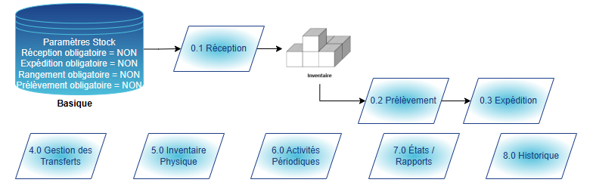

Avancé 1
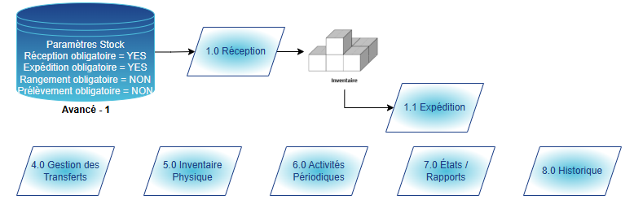
Avancé 2
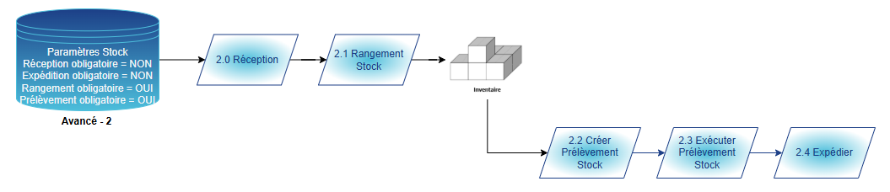

Avancé 3
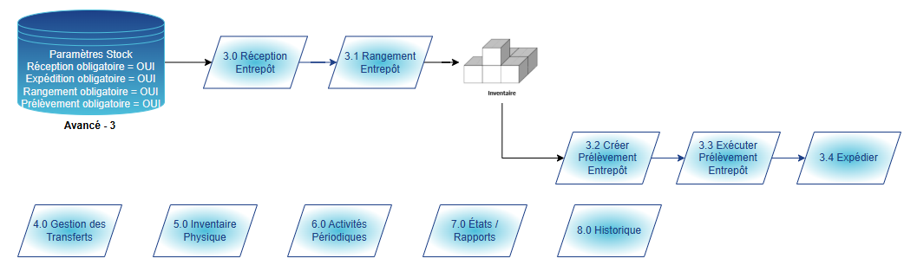

3. Processus de base | Processus de Réception

3.1. Contexte et Hypothèses
Décrire la situation actuelle, les points critiques et les attentes client sur ce processus.
Les hypothèses qui peuvent avoir un impact sur le projet doivent être indiquées.

3.2. Schéma des processus ERP : Basic 0.1

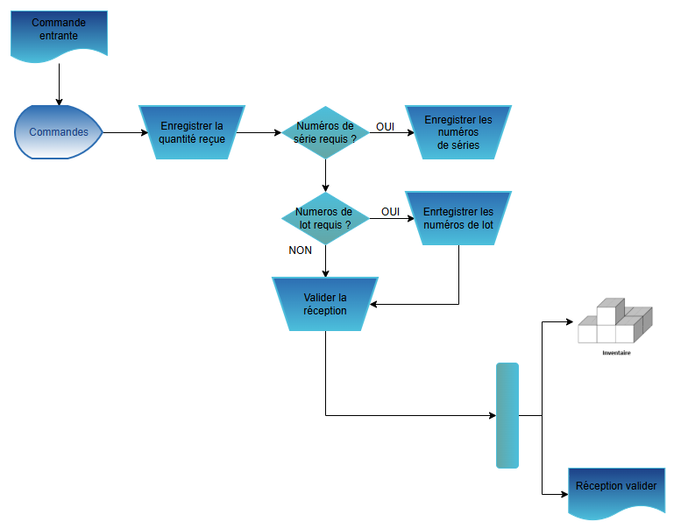

3.3. Principales règles de gestion
Décrire les principales règles du client et comment l’ERP peut y répondre.

3.4. Documents et statistiques
Décrire les documents de l’ERP qui doivent être imprimés durant ce processus ainsi que les états et statistiques métiers attendus.

3.5. Volume des données
Indiquer les volumes des données ainsi que le nombre de documents par période (jour, semaine, mois ou années).

3.6. Ecarts critiques et interfaces
Indiquer les écarts critiques et interfaces identifiés durant ces ateliers d’analyses.
Ces écarts et interfaces doivent être initialisés dans la liste des écarts délivrée qui doit être finie à la fin de la phase d’Analyse.

4. Processus de base | Processus de prélèvement manuel

4.1. Contexte et Hypothèses
Décrire la situation actuelle, les points critiques et les attentes client sur ce processus.
Les hypothèses qui peuvent avoir un impact sur le projet doivent être indiquées.

4.2. Schéma des processus ERP : Basic 0.2
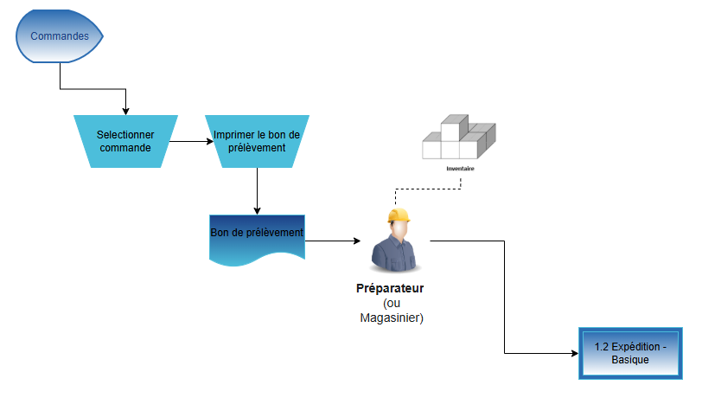

4.3. Principales règles de gestion
Décrire les principales règles du client et comment l’ERP peut y répondre.

4.4. Documents et statistiques
Décrire les documents de l’ERP qui doivent être imprimés durant ce processus ainsi que les états et statistiques métiers attendus.

4.5. Volume des données
Indiquer les volumes des données ainsi que le nombre de documents par période (jour, semaine, mois ou années).

4.6. Ecarts critiques et interfaces
Indiquer les écarts critiques et interfaces identifiés durant ces ateliers d’analyse.
Ces écarts et interfaces doivent être initialisés dans la liste des écarts délivrée qui doit être finie à la fin de la phase d’Analyse.

5. Processus de base | Processus d'expédition

5.1 Contexte et Hypothèses
Décrire la situation actuelle, les points critiques et les attentes client sur ce processus.
Les hypothèses qui peuvent avoir un impact sur le projet doivent être indiquées.

5.2. Schéma des processus ERP : Basic 0.3
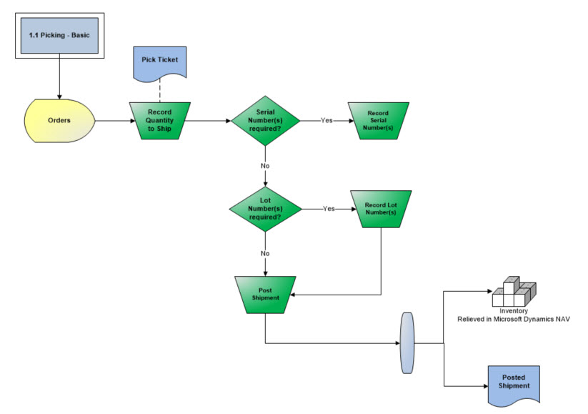
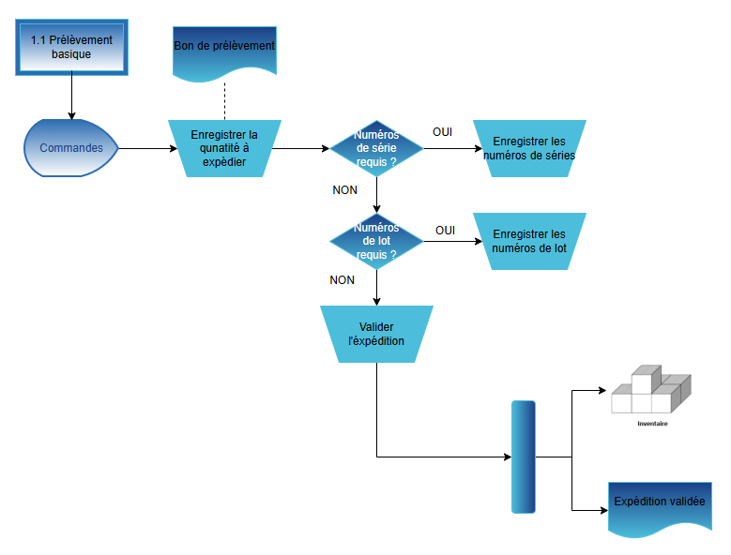

5.3. Principales règles de gestion
Décrire les principales règles du client et comment l’ERP peut y répondre.

5.4. Documents et statistiques
Décrire les documents de l’ERP qui doivent être imprimés durant ce processus ainsi que les états et statistiques métiers attendus.

5.5. Volume des données
Indiquer les volumes des données ainsi que le nombre de documents par période (jour, semaine, mois ou années).

5.6. Ecarts critiques et interfaces
Indiquer les écarts critiques et interfaces identifiés durant ces ateliers d’analyse.
Ces écarts et interfaces doivent être initialisés dans la liste des écarts délivrée qui doit être finie à la fin de la phase d’Analyse.

6. Processus de base | Gestion du processus de transfert

6.1. Contexte et Hypothèses
Décrire la situation actuelle, les points critiques et les attentes client sur ce processus.
Les hypothèses qui peuvent avoir un impact sur le projet doivent être indiquées.

6.2. Schéma des processus ERP : Basic 4.0
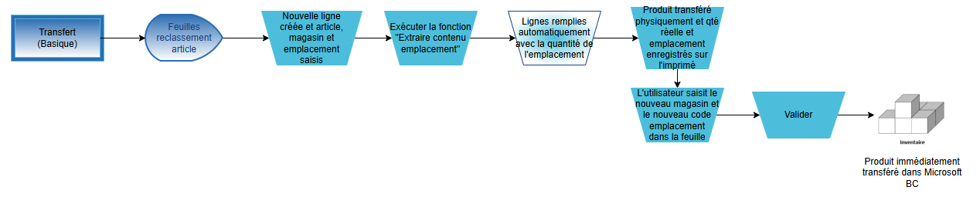

6.3. Principales règles de gestion
Décrire les principales règles du client et comment l’ERP peut y répondre.

6.4. Documents et statistiques
Décrire les documents de l’ERP qui doivent être imprimés durant ce processus ainsi que les états et statistiques métiers attendus.

6.5. Volume des données
Indiquer les volumes des données ainsi que le nombre de documents par période (jour, semaine, mois ou années).

6.6. Ecarts critiques et interfaces
Indiquer les écarts critiques et interfaces identifiés durant ces ateliers d’analyse.
Ces écarts et interfaces doivent être initialisés dans la liste des écarts délivrée qui doit être finie à la fin de la phase d’Analyse.

7. Processus avancé – 1 | Réception entrepôt

7.1. Contexte et Hypothèses
Décrire la situation actuelle, les points critiques et les attentes client sur ce processus.
Les hypothèses qui peuvent avoir un impact sur le projet doivent être indiquées.

7.2. Schéma des processus ERP : Advanced-1 | 1.0
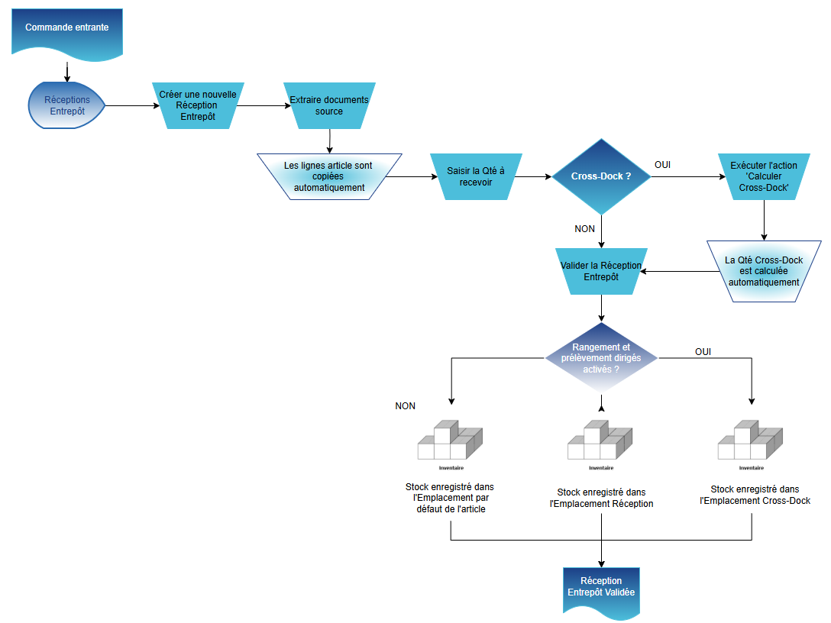

7.3. Principales règles de gestion
Décrire les principales règles du client et comment l’ERP peut y répondre.

7.4. Documents et statistiques
Décrire les documents de l’ERP qui doivent être imprimés durant ce processus ainsi que les états et statistiques métiers attendus.

7.5. Volume des données
Indiquer les volumes des données ainsi que le nombre de documents par période (jour, semaine, mois ou années).

7.6. Ecarts critiques et interfaces
Indiquer les écarts critiques et interfaces identifiés durant ces ateliers d’analyse.
Ces écarts et interfaces doivent être initialisés dans la liste des écarts délivrée qui doit être finie à la fin de la phase d’Analyse.

8. Processus avancé – 1 | Expédition entrepôt

8.1. Contexte et Hypothèses
Décrire la situation actuelle, les points critiques et les attentes client sur ce processus.
Les hypothèses qui peuvent avoir un impact sur le projet doivent être indiquées.

8.2. Schéma des processus ERP : Advanced-1 | 1.1
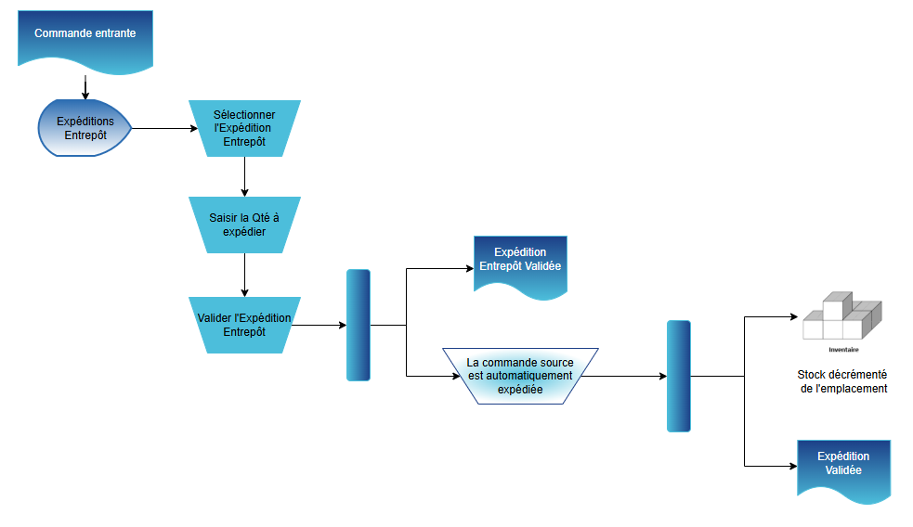

8.3. Principales règles de gestion
Décrire les principales règles du client et comment l’ERP peut y répondre.

8.4. Documents et statistiques
Décrire les documents de l’ERP qui doivent être imprimés durant ce processus ainsi que les états et statistiques métiers attendus.

8.5. Volume des données
Indiquer les volumes des données ainsi que le nombre de documents par période (jour, semaine, mois ou années).

8.6. Ecarts critiques et interfaces
Indiquer les écarts critiques et interfaces identifiés durant ces ateliers d'analyse.
Ces écarts et interfaces doivent être initialisés dans la liste des écarts délivrée qui doit être finie à la fin de la phase.

9. Processus avancé – 2 | Réception du processus de commande

9.1. Contexte et Hypothèses
Décrire la situation actuelle, les points critiques et les attentes client sur ce processus.
Les hypothèses qui peuvent avoir un impact sur le projet doivent être indiquées.

9.2. Schéma des processus ERP : Advanced-2 | 2.0
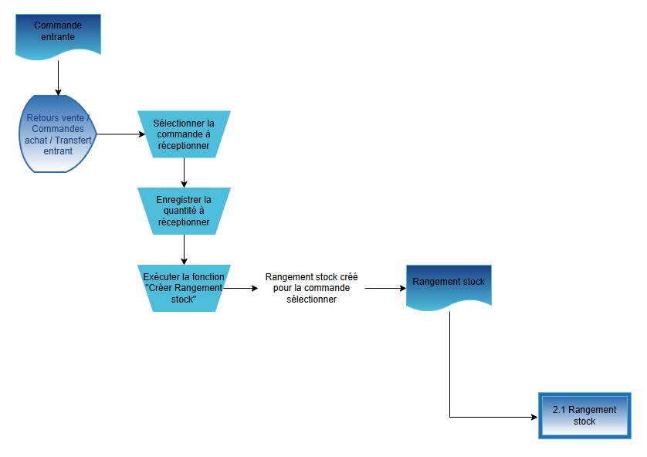

9.3. Principales règles de gestion
Décrire les principales règles du client et comment l’ERP peut y répondre.

9.4. Documents et statistiques
Décrire les documents de l’ERP qui doivent être imprimés durant ce processus ainsi que les états et statistiques métiers attendus.

9.5. Volume des données
Indiquer les volumes des données ainsi que le nombre de documents par période (jour, semaine, mois ou années).

9.6. Ecarts critiques et interfaces
Indiquer les écarts critiques et interfaces identifiés durant ces ateliers d'analyse.
Ces écarts et interfaces doivent être initialisés dans la liste des écarts délivrée qui doit être finie à la fin de la phase d’Analyse.

10. Processus avancé – 2 | Processus de rangement des stocks

10.1. Contexte et Hypothèses
Décrire la situation actuelle, les points critiques et les attentes client sur ce processus.
Les hypothèses qui peuvent avoir un impact sur le projet doivent être indiquées.

10.2. Schéma des processus ERP : Advanced-2 | 2.1
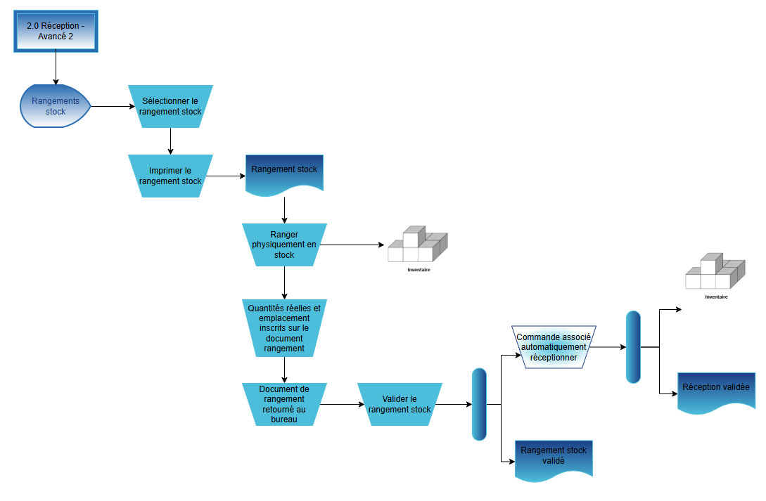

10.3. Principales règles de gestion
Décrire les principales règles du client et comment l’ERP peut y répondre.

10.4. Documents et statistiques
Décrire les documents de l’ERP qui doivent être imprimés durant ce processus ainsi que les états et statistiques métiers attendus.

10.5. Volume des données
Indiquer les volumes des données ainsi que le nombre de documents par période (jour, semaine, mois ou années).

10.6. Ecarts critiques et interfaces
Indiquer les écarts critiques et interfaces identifiés durant ces ateliers d’analyse.
Ces écarts et interfaces doivent être initialisés dans la liste des écarts délivrée qui doit être finie à la fin de la phase d’Analyse.

11. Processus avancé – 2 | Planifier le processus de prélèvement des stocks

11.1. Contexte et Hypothèses
Décrire la situation actuelle, les points critiques et les attentes client sur ce processus.
Les hypothèses qui peuvent avoir un impact sur le projet doivent être indiquées.

11.2. Schéma des processus ERP : Advanced-2 | 2.2
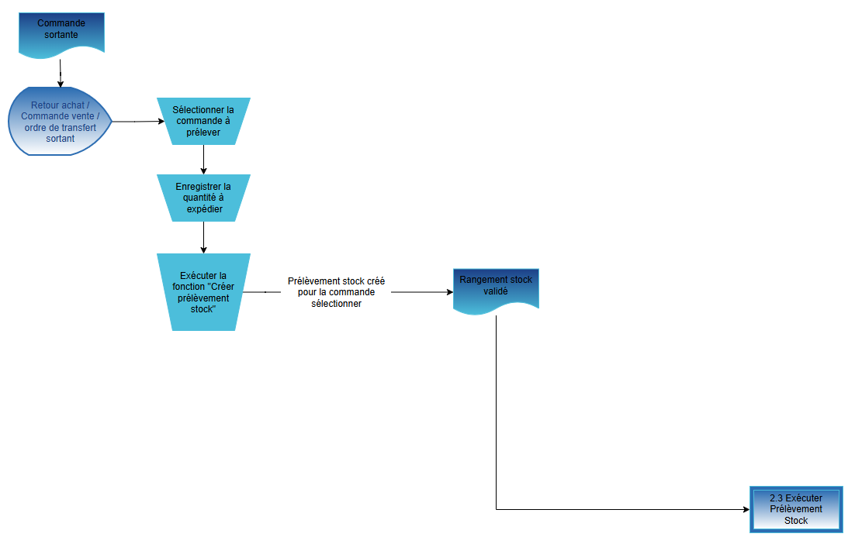

11.3. Principales règles de gestion
Décrire les principales règles du client et comment l’ERP peut y répondre.

11.4. Documents et statistiques
Décrire les documents de l’ERP qui doivent être imprimés durant ce processus ainsi que les états et statistiques métiers attendus.

11.5. Volume des données
Indiquer les volumes des données ainsi que le nombre de documents par période (jour, semaine, mois ou années).

11.6. Ecarts critiques et interfaces
Indiquer les écarts critiques et interfaces identifiés durant ces ateliers d'analyse.
Ces écarts et interfaces doivent être initialisés dans la liste des écarts délivrée qui doit être finie à la fin de la phase d’Analyse.

12. Processus avancé – 2 | Exécuter le processus de prélèvement des stocks

12.1. Contexte et Hypothèses
Décrire la situation actuelle, les points critiques et les attentes client sur ce processus.
Les hypothèses qui peuvent avoir un impact sur le projet doivent être indiquées.

12.2. Schéma des processus ERP : Advanced-2 | 2.3
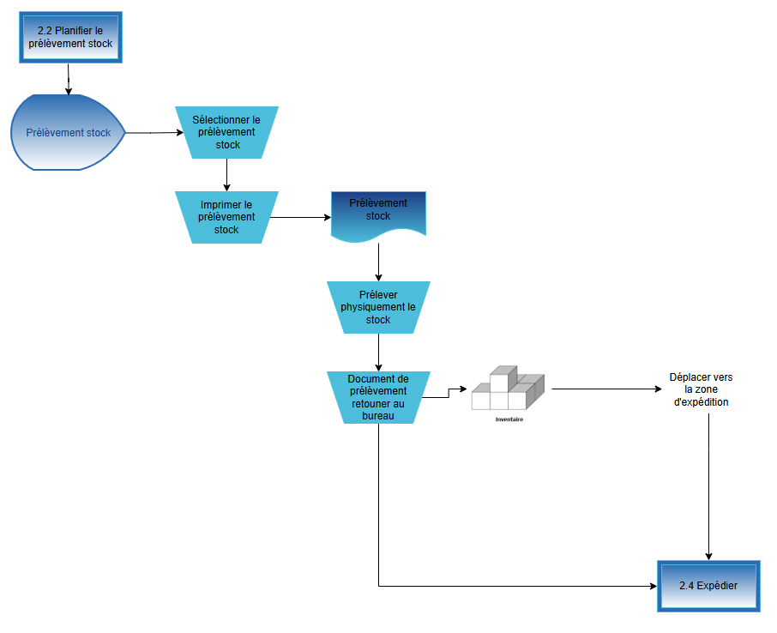

12.3. Principales règles de gestion
Décrire les principales règles du client et comment l’ERP peut y répondre.

12.4. Documents et statistiques
Décrire les documents de l’ERP qui doivent être imprimés durant ce processus ainsi que les états et statistiques métiers attendus.

12.5. Volume des données
Indiquer les volumes des données ainsi que le nombre de documents par période (jour, semaine, mois ou années).

12.6. Ecarts critiques et interfaces
Indiquer les écarts critiques et interfaces identifiés durant ces ateliers d'analyse.
Ces écarts et interfaces doivent être initialisés dans la liste des écarts délivrée qui doit être finie à la fin de la phase d’Analyse.

13. Processus avancé – 2 | Processus d’expédition de commande

13.1. Contexte et Hypothèses
Décrire la situation actuelle, les points critiques et les attentes client sur ce processus.
Les hypothèses qui peuvent avoir un impact sur le projet doivent être indiquées.

13.2. Schéma des processus ERP : Advanced-2 | 2.4
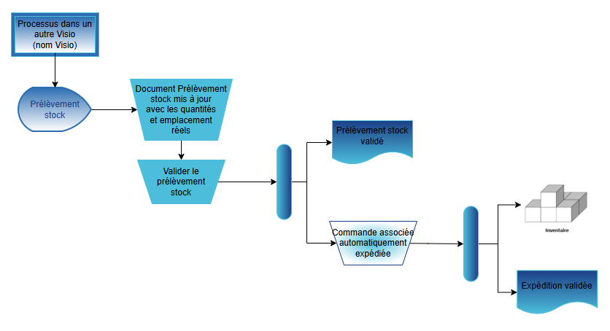

13.3. Principales règles de gestion
Décrire les principales règles du client et comment l’ERP peut y répondre.

13.4. Documents et statistiques
Décrire les documents de l’ERP qui doivent être imprimés durant ce processus ainsi que les états et statistiques métiers attendus.

13.5. Volume des données
Indiquer les volumes des données ainsi que le nombre de documents par période (jour, semaine, mois ou années).

13.6. Ecarts critiques et interfaces
Indiquer les écarts critiques et interfaces identifiés durant ces ateliers d'analyse.
Ces écarts et interfaces doivent être initialisés dans la liste des écarts délivrée qui doit être finie à la fin de la phase d’Analyse.

14. Processus avancé – 3 | Processus de réception d'entrepôt

14.1. Contexte et Hypothèses
Décrire la situation actuelle, les points critiques et les attentes client sur ce processus.
Les hypothèses qui peuvent avoir un impact sur le projet doivent être indiquées.

14.2. Schéma des processus ERP : Advanced-3 | 3.0

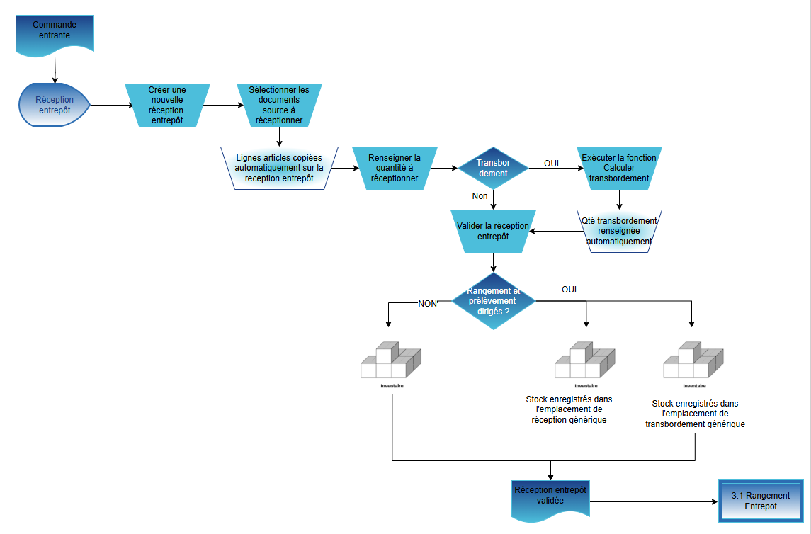

14.3. Principales règles de gestion
Décrire les principales règles du client et comment l’ERP peut y répondre.

14.4. Documents et statistiques
Décrire les documents de l’ERP qui doivent être imprimés durant ce processus ainsi que les états et statistiques métiers attendus.

14.5. Volume des données
Indiquer les volumes des données ainsi que le nombre de documents par période (jour, semaine, mois ou années).

14.6. Ecarts critiques et interfaces
Indiquer les écarts critiques et interfaces identifiés durant ces ateliers d'analyse.
Ces écarts et interfaces doivent être initialisés dans la liste des écarts délivrée qui doit être finie à la fin de la phase d’Analyse.

15. Processus avancé – 3 | Processus de rangement des stocks

15.1. Contexte et Hypothèses
Décrire la situation actuelle, les points critiques et les attentes client sur ce processus.
Les hypothèses qui peuvent avoir un impact sur le projet doivent être indiquées.

15.2. Schéma des processus ERP : Advanced-3 | 3.1
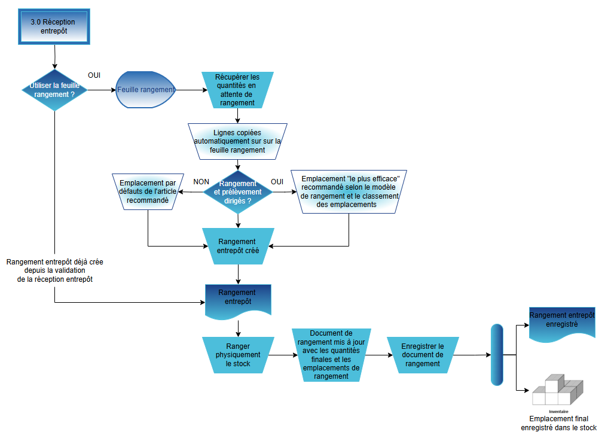

15.3. Principales règles de gestion
Décrire les principales règles du client et comment l’ERP peut y répondre.

15.4. Documents et statistiques
Décrire les documents de l’ERP qui doivent être imprimés durant ce processus ainsi que les états et statistiques métiers attendus.

15.5. Volume des données
Indiquer les volumes des données ainsi que le nombre de documents par période (jour, semaine, mois ou années).

15.6. Ecarts critiques et interfaces
Indiquer les écarts critiques et interfaces identifiés durant ces ateliers d'analyse.
Ces écarts et interfaces doivent être initialisés dans la liste des écarts délivrée qui doit être finie à la fin de la phase d’Analyse.

16. Processus avancé – 3 | Planifier le processus de prélèvement entrepôt

16.1. Contexte et Hypothèses
Décrire la situation actuelle, les points critiques et les attentes client sur ce processus.
Les hypothèses qui peuvent avoir un impact sur le projet doivent être indiquées.

16.2. Schéma des processus ERP : Advanced-3 | 3.2

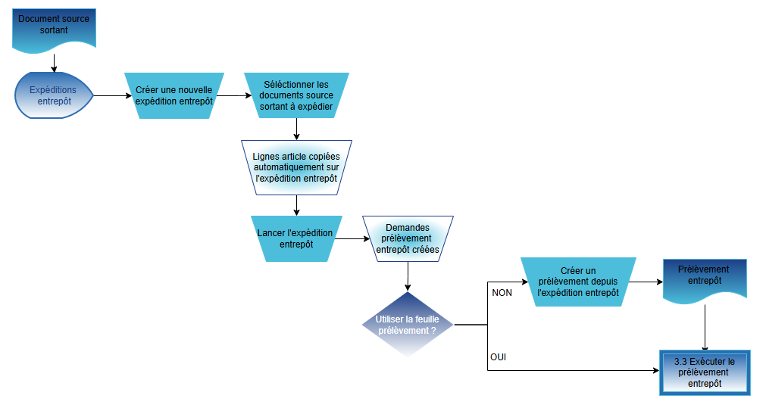

16.3. Principales règles de gestion
Décrire les principales règles du client et comment l’ERP peut y répondre.

16.4. Documents et statistiques
Décrire les documents de l’ERP qui doivent être imprimés durant ce processus ainsi que les états et statistiques métiers attendus.

16.5. Volume des données
Indiquer les volumes des données ainsi que le nombre de documents par période (jour, semaine, mois ou années).

16.6. Ecarts critiques et interfaces
Indiquer les écarts critiques et interfaces identifiés durant ces ateliers d'analyse.
Ces écarts et interfaces doivent être initialisés dans la liste des écarts délivrée qui doit être finie à la fin de la phase d’Analyse.

17. Processus avancé – 3 | Exécuter le processus de prélèvement entrepôt

17.1. Contexte et Hypothèses
Décrire la situation actuelle, les points critiques et les attentes client sur ce processus.
Les hypothèses qui peuvent avoir un impact sur le projet doivent être indiquées.

17.2. Schéma des processus ERP : Advanced-3 | 3.3
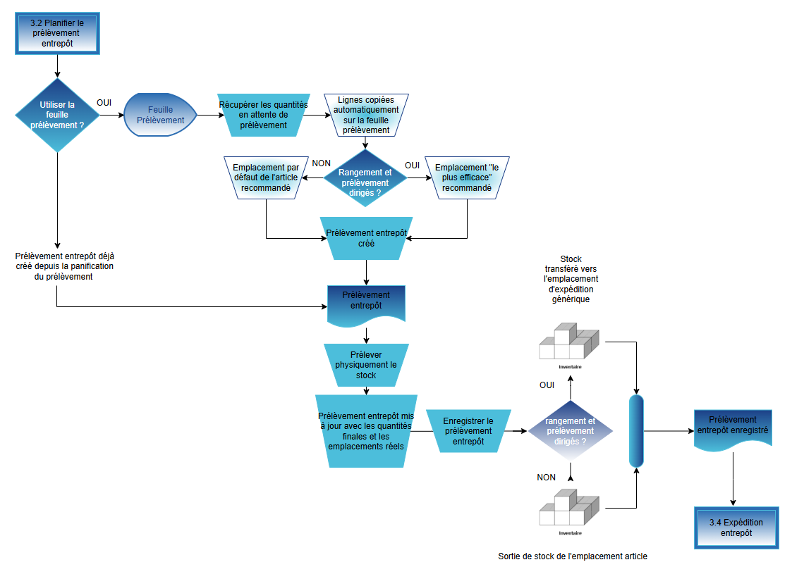

17.3. Principales règles de gestion
Décrire les principales règles du client et comment l’ERP peut y répondre.

17.4. Documents et statistiques
Décrire les documents de l’ERP qui doivent être imprimés durant ce processus ainsi que les états et statistiques métiers attendus.

17.5. Volume des données
Indiquer les volumes des données ainsi que le nombre de documents par période (jour, semaine, mois ou années).

17.6. Ecarts critiques et interfaces
Indiquer les écarts critiques et interfaces identifiés durant ces ateliers d'analyse.
Ces écarts et interfaces doivent être initialisés dans la liste des écarts délivrée qui doit être finie à la fin de la phase d’Analyse.

18. Processus avancé – 3 | Processus d'expédition entrepôt

18.1. Contexte et Hypothèses
Décrire la situation actuelle, les points critiques et les attentes client sur ce processus.
Les hypothèses qui peuvent avoir un impact sur le projet doivent être indiquées.

18.2. Schéma des processus ERP : Advanced-3 | 3.4
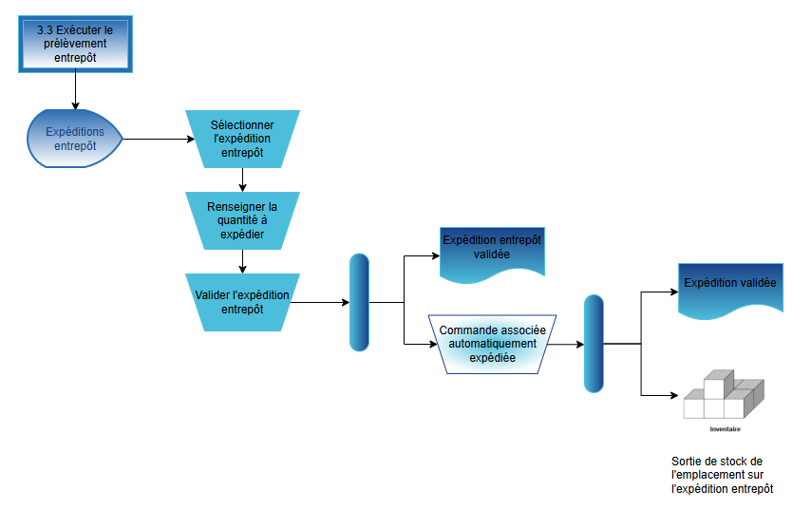

18.3. Principales règles de gestion
Décrire les principales règles du client et comment l’ERP peut y répondre.

18.4. Documents et statistiques
Décrire les documents de l’ERP qui doivent être imprimés durant ce processus ainsi que les états et statistiques métiers attendus.

18.5. Volume des données
Indiquer les volumes des données ainsi que le nombre de documents par période (jour, semaine, mois ou années).

18.6. Ecarts critiques et interfaces
Indiquer les écarts critiques et interfaces identifiés durant ces ateliers d'analyse.
Ces écarts et interfaces doivent être initialisés dans la liste des écarts délivrée qui doit être finie à la fin de la phase d’Analyse.

19. Processus avancé | Gestion du processus de transfert

19.1. Contexte et Hypothèses
Décrire la situation actuelle, les points critiques et les attentes client sur ce processus.
Les hypothèses qui peuvent avoir un impact sur le projet doivent être indiquées.

19.2. Schéma des processus ERP : Advanced | 4.0
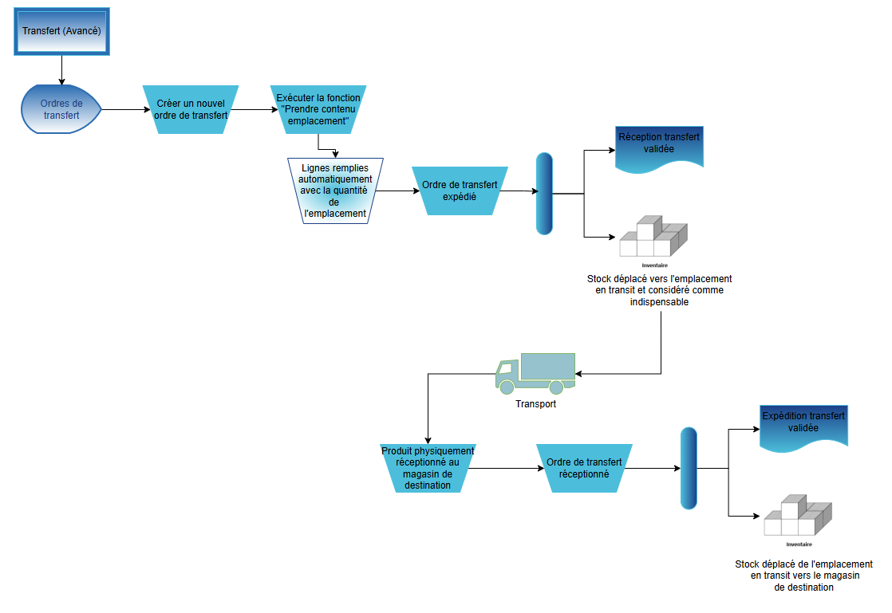

19.3. Principales règles de gestion
Décrire les principales règles du client et comment l’ERP peut y répondre.

19.4. Documents et statistiques
Décrire les documents de l’ERP qui doivent être imprimés durant ce processus ainsi que les états et statistiques métiers attendus.

19.5. Volume des données
Indiquer les volumes des données ainsi que le nombre de documents par période (jour, semaine, mois ou années).

19.6. Ecarts critiques et interfaces
Indiquer les écarts critiques et interfaces identifiés durant ces ateliers d'analyse.
Ces écarts et interfaces doivent être initialisés dans la liste des écarts délivrée qui doit être finie à la fin de la phase d’Analyse.

20. Processus d’inventaire physique

20.1. Contexte et Hypothèses
Décrire la situation actuelle, les points critiques et les attentes client sur ce processus.
Les hypothèses qui peuvent avoir un impact sur le projet doivent être indiquées.

20.2. Schéma des processus ERP : 5.0
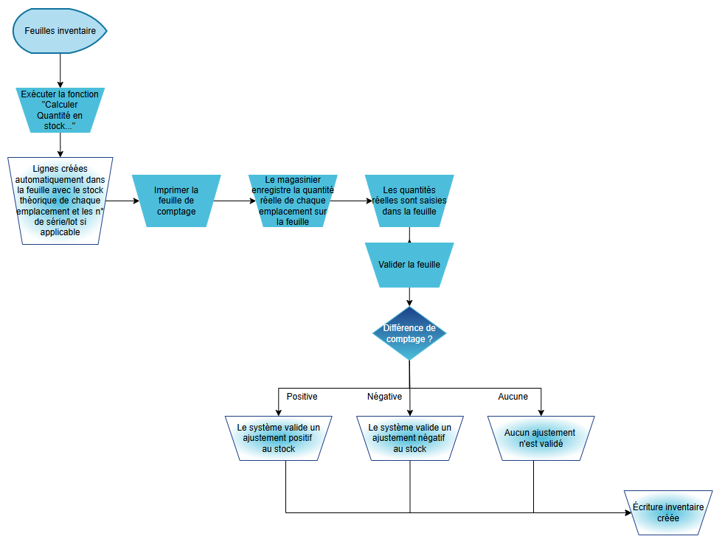

20.3. Principales règles de gestion
Décrire les principales règles du client et comment l’ERP peut y répondre.

20.4. Documents et statistiques
Décrire les documents de l’ERP qui doivent être imprimés durant ce processus ainsi que les états et statistiques métiers attendus.

20.5. Volume des données
Indiquer les volumes des données ainsi que le nombre de documents par période (jour, semaine, mois ou années).

20.6. Ecarts critiques et interfaces
Indiquer les écarts critiques et interfaces identifiés durant ces ateliers d'analyse.
Ces écarts et interfaces doivent être initialisés dans la liste des écarts délivrée qui doit être finie à la fin de la phase d’Analyse.

21. Processus d’activités périodiques

21.1. Contexte et Hypothèses
Décrire la situation actuelle, les points critiques et les attentes client sur ce processus.
Les hypothèses qui peuvent avoir un impact sur le projet doivent être indiquées.

21.2. Schéma des processus ERP : 6.0
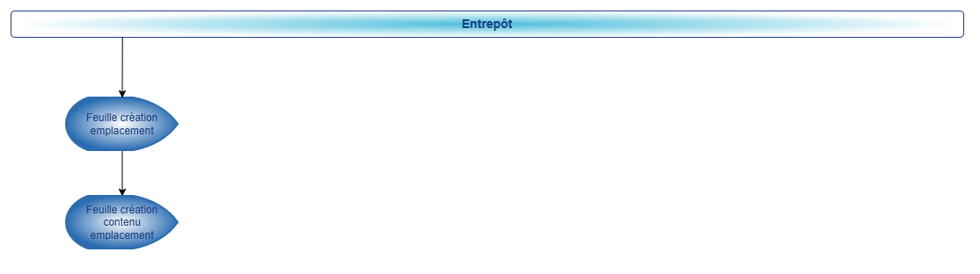

21.3. Principales règles de gestion
Décrire les principales règles du client et comment l’ERP peut y répondre.

21.4. Documents et statistiques
Décrire les documents de l’ERP qui doivent être imprimés durant ce processus ainsi que les états et statistiques métiers attendus.

21.5. Volume des données
Indiquer les volumes des données ainsi que le nombre de documents par période (jour, semaine, mois ou années).

21.6. Ecarts critiques et interfaces
Indiquer les écarts critiques et interfaces identifiés durant ces ateliers d'analyse.
Ces écarts et interfaces doivent être initialisés dans la liste des écarts délivrée qui doit être finie à la fin de la phase d’Analyse.

22. Rapports

22.1. Contexte et Hypothèses
Décrire la situation actuelle, les points critiques et les attentes client sur ce processus.
Les hypothèses qui peuvent avoir un impact sur le projet doivent être indiquées.

22.2. Schéma des processus ERP : 7.0
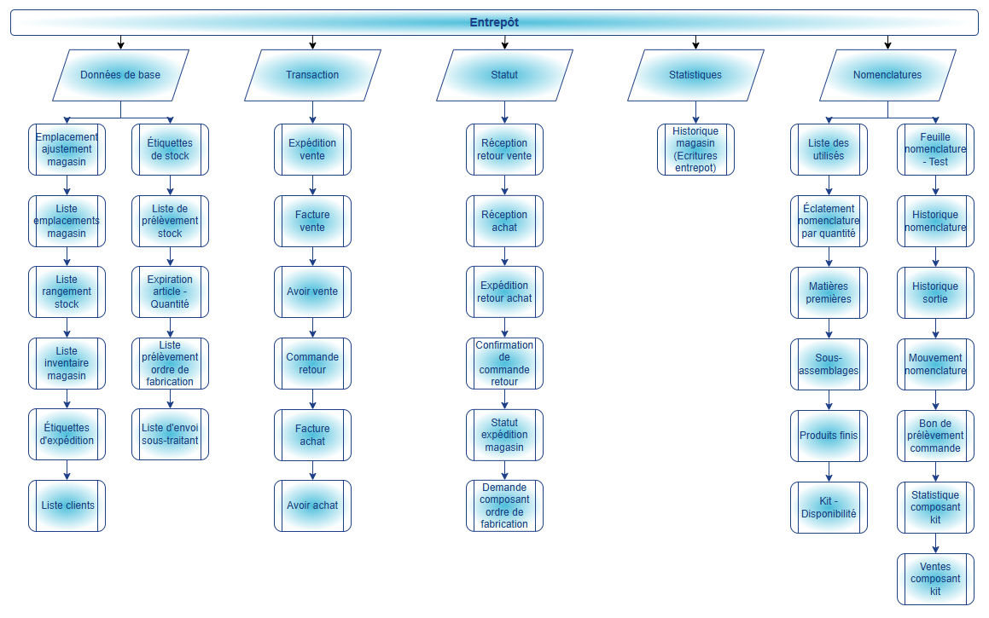

22.3. Principales règles de gestion
Décrire les principales règles du client et comment l’ERP peut y répondre.

22.4. Documents et statistiques
Décrire les documents de l’ERP qui doivent être imprimés durant ce processus ainsi que les états et statistiques métiers attendus.

22.5. Volume des données
Indiquer les volumes des données ainsi que le nombre de documents par période (jour, semaine, mois ou années).

22.6. Ecarts critiques et interfaces
Indiquer les écarts critiques et interfaces identifiés durant ces ateliers d'analyse.
Ces écarts et interfaces doivent être initialisés dans la liste des écarts délivrée qui doit être finie à la fin de la phase d’Analyse.

23. Historique

23.1. Contexte et Hypothèses
Décrire la situation actuelle, les points critiques et les attentes client sur ce processus.
Les hypothèses qui peuvent avoir un impact sur le projet doivent être indiquées.

23.2. Schéma des processus ERP : 8.0

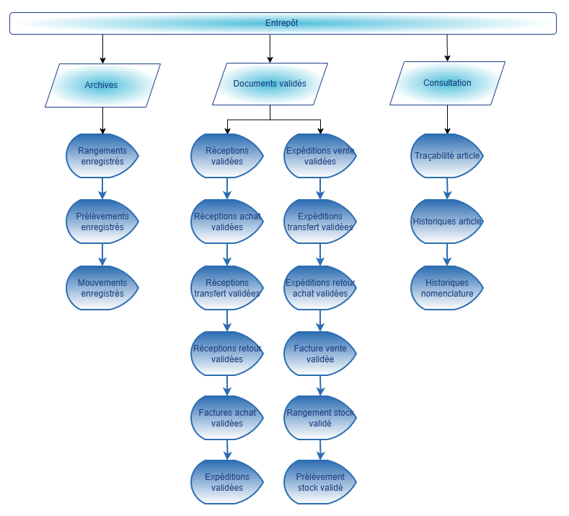

23.2. Principales règles de gestion
Décrire les principales règles du client et comment l’ERP peut y répondre.

23.4. Documents et statistiques
Décrire les documents de l’ERP qui doivent être imprimés durant ce processus ainsi que les états et statistiques métiers attendus.

23.5. Volume des données
Indiquer les volumes des données ainsi que le nombre de documents par période (jour, semaine, mois ou années).

23.6. Ecarts critiques et interfaces
Indiquer les écarts critiques et interfaces identifiés durant ces ateliers d'analyse.
Ces écarts et interfaces doivent être initialisés dans la liste des écarts délivrée qui doit être finie à la fin de la phase d’Analyse.

24. Annexe 1 : Liste d‘écarts

24.1. Liste d’écarts
La liste d’écart doit être initialisée et finalisée à la fin de la phase d’analyse.
Indiquer l’URL où la liste des écarts sera stockée (SharePoint / Teams / DevOps / Autre).

